DB-29DT 电梯曳引系统安装实训考核设备
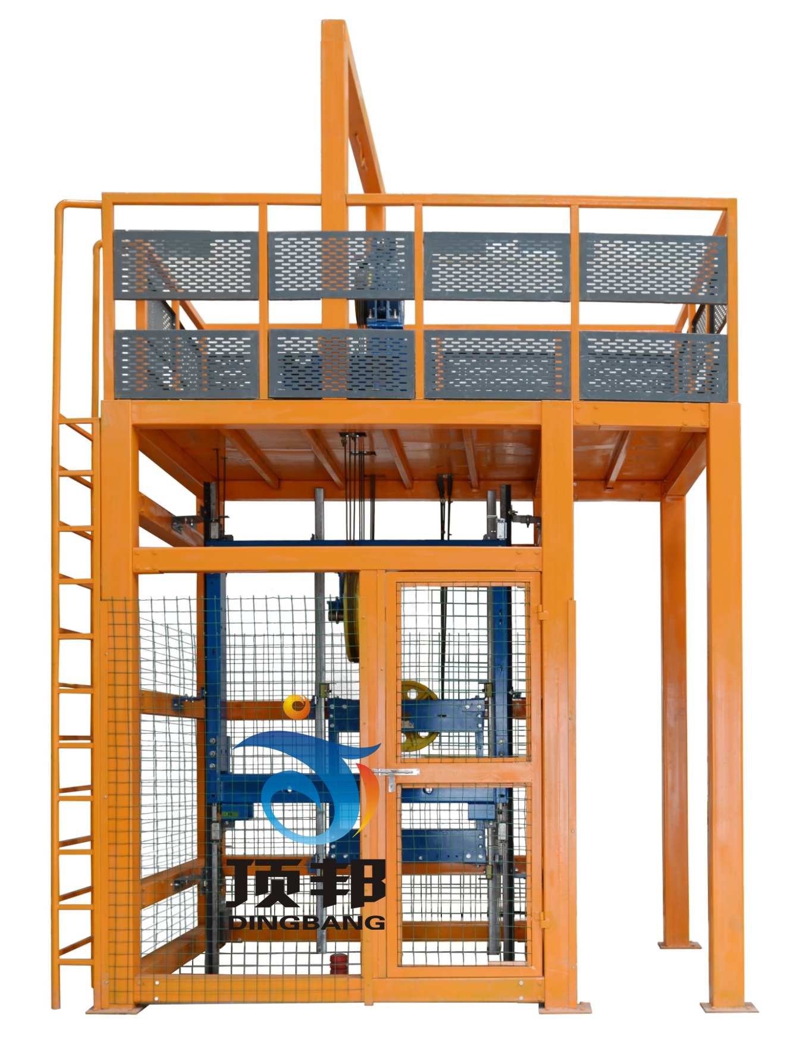
（图片为参考，以实物为准）
- 设备概述
本装置是根据当前真实电梯曳引系统的安装和维保要求，而开发的一种模块式的实训平台。适用于各职业院校、技工类学校的电梯安装与维保、楼宇自动化、机电自动化等电梯相关专业以及职业资格鉴定中心和培训考核机构。
本装置采用真实的部件。特殊的框架设计能够使学生更直观地了解曳引系统的结构，更有效地帮助学生掌握其工作原理，更方便的进行实际安装与保养。通过该装置，也可进行电梯人工盘车练习，掌握其要点。另外学生也可根据相关图纸要求，借助模拟井道框进行电梯井道放样、导轨安装、曳引安装、对重框架、轿厢架曳引绳悬挂。

- 产品特点
- 采用了钢结构电梯井道平台设计，整体外观简洁明了；
- 遵循了模块化的设计理念，根据电梯安装工艺要求进行教学实训式的设计；
- 采用真实机构器件，使学生学到的与实际应用的一致；
- 模拟真实环境，使其安装工艺与实际安装一致，且能更方便的进行其维保项目的操作。

- 技术参数
- 限速器额定速度：≤1.0m/s；
- 安全钳动作速度：≤1.0 m/s；
- 曳引机额定速度：≤0.4m/s；
- 曳引机额定载重：450kg；
- 曳引比：2：1；
- 制动形式：鼓式；
- 曳引机防护等级：IP41；
- 整机重量：≤1000kg；
- 外形尺寸：4000mm×3200mm×4900mm（长×宽×高）。

- 配置清单
序号 | 名称 | 数量 | 单位 | 备注
 | 钢构平台 | 1 | 台 | 材料：Q235 / 表面喷漆处理
 | 永磁同步曳引机 | 1 | 台 | 厂商：上海/蒙特纳利；型号：MCG100；额定速度：≤0.4m/s；额定功率：1.6KW；额定频率：9.8Hz
 | 曳引机架 | 1 | 台 | 材料：Q235 / 表面喷漆处理
 | 缓冲垫 | 4 | 块 | 橡胶
 | 工字钢横梁 | 2 | 条 | 材料：Q235 / 表面喷漆处理
 | 曳引钢丝绳 | 1 | 套 | 公称直径：∅10mm；结构：8×19S+FC
 | 绳头组合 | 1 | 套 | 楔块式
 | 绳头板 | 1 | 套 | 材料：Q235 / 表面喷漆处理
 | 限速器－涨紧装置 | 1 | 套 | 厂商：宁波/奥德普；型号：OX-240B(单向）；额定速度：≤1.0m/s
 | 限速器钢丝绳 | 1 | 套 | 公称直径：∅10mm；结构：8×19S+FC
 | 盘车手轮 | 1 | 个 | 外径：500；材料：Q235 / 表面烤漆处理
 | 导向轮 | 1 | 个 | 材料：尼龙；节径：∅400
 | C型钢垫块 | 4 | 块 | 材料：Q235 / 表面喷漆处理
 | 主轨支架 | 4 | 套 | 材料：Q235 / 表面喷漆处理
 | 副轨支架 | 4 | 套 | 材料：Q235 / 表面喷漆处理
 | T型导轨 | 2 | 条 | T75-3/B
 | 空心导轨 | 2 | 条 | TK5A
 | 龙门架 | 1 | 套 | 材料：Q235 / 表面喷漆处理
 | 安全钳 | 1 | 对 | 厂商：宁波/奥德普；型号：OX-188（渐进式）；额定速度：≤1.0m/s
 | 安全钳连杆机构 | 1 | 套 | 材料：Q235 / 表面喷漆处理
 | 主导靴 | 4 | 只 | 滑动弹性导靴（10mm）
 | 轿厢反绳轮 | 1 | 个 | 材料：尼龙；节径：∅400
 | 反绳轮缓冲座 | 1 | 套 | 材料：Q235 / 表面喷漆处理
 | 对重框架 | 1 | 套 | 材料：Q235 / 表面喷漆处理
 | 对重反绳轮 | 1 | 个 | 材料：尼龙；∅400
 | 对重导靴 | 4 | 只 | 滑动导靴（16mm）
 | 对重块 | 2 | 块 | 混凝土
 | 液压缓冲器 | 1 | 个 | 厂商：宁波/奥德普；型号：OH-80；额定速度：≤1.0m/s；总质量：600kg～3000kg
 | 聚氨酯缓冲器 | 1 | 个 | 厂商：江阴/永诚；型号：ZDH-A-5 ；额定速度：≤1.0m/s；总质量：500kg～3000kg
30 | 安装工具 | 1 | 套 | 详见配套工具清单
31 | 随机资料 | 1 | 份 | 实训指导书及相关说明书等资料
- 配套工具清单
序号 | 名称 | 型号 | 数量 | 单位 | 备注
 | 电梯专用校轨尺 | 单线 | 1 | 套
 | 开口扳手 | 24～27 | 1 | 把
 | 开口扳手 | 19～22 | 1 | 把
 | 开口扳手 | 18～21 | 1 | 把
 | 开口扳手 | 14～17 | 1 | 把
 | 开口扳手 | 13～16 | 1 | 把
 | 梅花扳手 | 24～27 | 1 | 把
 | 梅花扳手 | 19～22 | 1 | 把
 | 梅花扳手 | 18～21 | 1 | 把
 | 梅花扳手 | 14～17 | 1 | 把
 | 梅花扳手 | 13～16 | 1 | 把
 | 锤子 | 3P | 1 | 把
 | 一字螺丝刀 | 3寸 | 1 | 把
 | 十字螺丝刀 | 3寸 | 1 | 把
 | 卷尺 | 3m | 1 | 把
 | 水平尺 | 600 | 1 | 把

- 实训项目
- T型导轨（轿厢导轨）安装与调整；
- 对重导轨安装与调整；
- 曳引机架的安装与调整；
- 曳引机的安装与调整；
- 轿厢龙门架的安装；
- T型导轨上导靴的安装；
- 安全钳连杆的安装；
- 对重框的安装；
- 限速器的安装；
- 曳引绳的悬挂；
- 涨紧装置的安装与调整；
- T型导轨下导靴的安装；
- 安全钳与下导靴的调整；
- 限速器与安全钳的联动调整；
- 导轨与导靴的保养；
- 曳引机的保养；
- 曳引绳的保养；
- 限速器－安全钳的保养；
- 人工盘车的练习。

